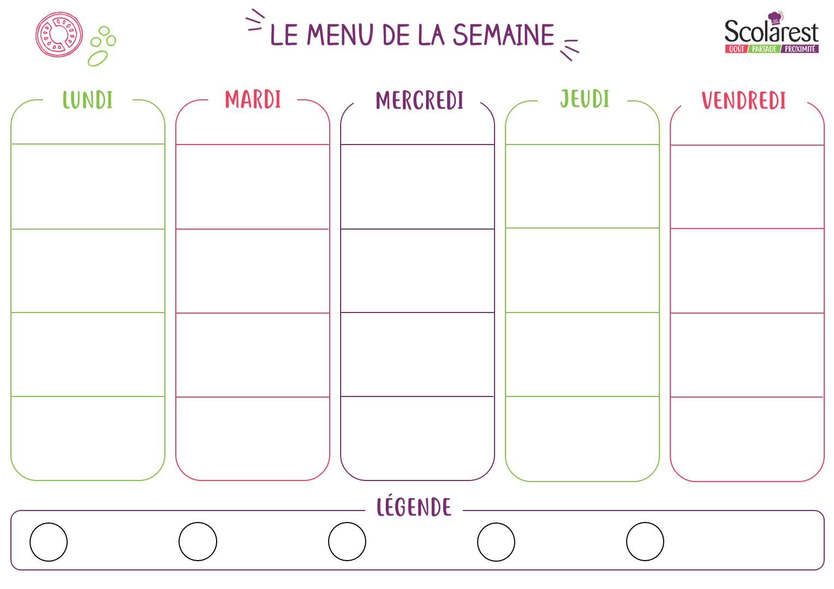
Déjeuner
En partenariat avec
Les Jardins de Solène
 | 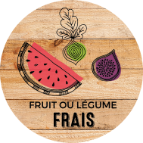  04/10 |  | 05/10 |  | 06/10 |  | 07/10 |  | 08/10
 | Salade mexico  Caviar de courgettes et fromage frais  Salade batavia vinaigrette  Crêpe au fromage  Rosette et cornichons |  | Carottes râpées au fromage  Œufs durs thon mayonnaise  Salade batavia vinaigrette  Pissaladière  Taboulé aux légumes |  | Salade grenobloise  Endives au bleu |  | Salade concombre mangue pico des gallo  Guacamole et tortilla chips  Salade batavia vinaigrette  Samoussa  Andouille et cornichons |  | Tomates persillées  Céleri rémoulade  Salade batavia vinaigrette  Feuilleté à la viande  Salade de blé au thon
 | Grillade de porc  marinée à la mexicaine  Poivrons confits à la tomate et à l’ail  Riz pilaf maïs |  | Calamars panés aux épices espagnoles  Petits pois et jeunes carottes |  | Aiguillettes  de poulet  Tortis |  | 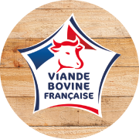  Chili con carne  (viande haché, haricot rouge, riz) |  | Omelette à la ciboulette  Fondue de poireaux graine de moutarde et épices  Pommes de terre rôties au four
 | Assortiment de fromages  Assortiment de yaourts |  | Assortiment de fromages  Assortiment de yaourts |  | Assortiment de fromages  Assortiment de yaourts |  | Assortiment de fromages  Assortiment de yaourts |  | Assortiment de fromages  Assortiment de yaourts
 | Cocada  Tarte au chocolat  Compote de pommes  Corbeille de fruits |  | Arroz con leche  Éclair au chocolat  Salade de fruits frais  Corbeille de fruits |  | Liégeois chocolat |  | Torta de cielo  Salade mangue kiwi ananas tutti frutti  Mousse coco  Corbeille de fruits |  | Donuts  Panna cotta coulis de framboises  Salade de fruits frais  Corbeille de fruits
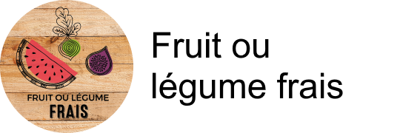
Diner
En partenariat avec
Les Jardins de Solène
 | 04/10 |  | 05/10 |  | 06/10 |  | 07/10 |  | 08/10
 | Radis en rondelles à la vinaigrette  Salade batavia vinaigrette |  | Salade de pois chiches  Salade batavia vinaigrette |  | Concombre à la menthe  Salade batavia vinaigrette |  | Fraîcheur artichaut cube tomate  Salade batavia vinaigrette
 | 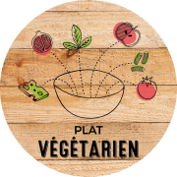  Pâtes gnocchis  mozzarella tomates |  | Poisson meunière  Semoule  Ratatouille |  | Sauté de volaille  au jus  Brocolis  Coquillettes |  | Cordon bleu de volaille  Haricots verts aux oignons  Purée de pomme de terre
 | Assortiment de fromages  Assortiment de yaourts |  | Assortiment de fromages  Assortiment de yaourts |  | Assortiment de fromages  Assortiment de yaourts |  | Assortiment de fromages  Assortiment de yaourts
 | Dessert de pommes et fraises  Corbeille de fruits |  | Choux vanille façon profiterole  Corbeille de fruits |  | Salade automne pomme poire raisin sec  Corbeille de fruits |  | Feuilleté aux pêches  Corbeille de fruits
